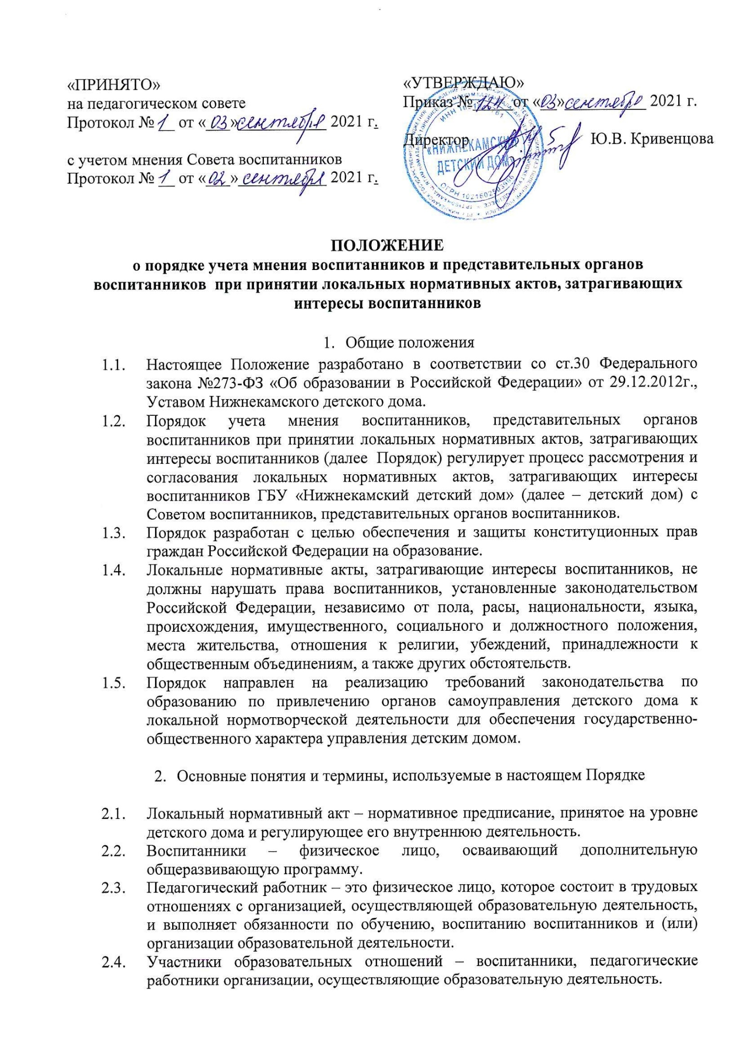

ПОЛОЖЕНИЕ
о порядке учета мнения воспитанников и представительных органов воспитанников при принятии локальных нормативных актов, затрагивающих интересы воспитанников

- Общие положения
  - Настоящее Положение разработано в соответствии со ст.30 Федерального закона №273-ФЗ «Об образовании в Российской Федерации» от 29.12.2012г., Уставом Нижнекамского детского дома.
  - Порядок учета мнения воспитанников, представительных органов воспитанников при принятии локальных нормативных актов, затрагивающих интересы воспитанников (далее Порядок) регулирует процесс рассмотрения и согласования локальных нормативных актов, затрагивающих интересы воспитанников ГБУ «Нижнекамский детский дом» (далее – детский дом) с Советом воспитанников, представительных органов воспитанников.
  - Порядок разработан с целью обеспечения и защиты конституционных прав граждан Российской Федерации на образование.
  - Локальные нормативные акты, затрагивающие интересы воспитанников, не должны нарушать права воспитанников, установленные законодательством Российской Федерации, независимо от пола, расы, национальности, языка, происхождения, имущественного, социального и должностного положения, места жительства, отношения к религии, убеждений, принадлежности к общественным объединениям, а также других обстоятельств.
  - Порядок направлен на реализацию требований законодательства по образованию по привлечению органов самоуправления детского дома к локальной нормотворческой деятельности для обеспечения государственно-общественного характера управления детским домом.

- Основные понятия и термины, используемые в настоящем Порядке

  - Локальный нормативный акт – нормативное предписание, принятое на уровне детского дома и регулирующее его внутреннюю деятельность.
  - Воспитанники – физическое лицо, осваивающий дополнительную общеразвивающую программу.
  - Педагогический работник – это физическое лицо, которое состоит в трудовых отношениях с организацией, осуществляющей образовательную деятельность, и выполняет обязанности по обучению, воспитанию воспитанников и (или) организации образовательной деятельности.
  - Участники образовательных отношений – воспитанники, педагогические работники организации, осуществляющие образовательную деятельность.
  - Отношения в сфере образования – совокупность общественных отношений по реализации права граждан на образование, целью которых является освоение воспитанниками содержания образовательных программ (образовательные отношения), и общественных отношений, которые связаны с образовательными отношениями и целью которых является создание условий для реализации прав граждан на образование.

- Рассмотрение и согласование проектов локальных нормативных актов

  - Детский дом принимает локальные нормативные акты, содержащие нормы, регулирующие отношения в сфере образования, в пределах своей компетенции в соответствии с законодательством Российской Федерации в порядке, установленном его Уставом.
  - Детский дом разрабатывает локальные нормативные акты по основным вопросам организации и осуществления образовательной деятельности, в том числе режим занятий воспитанников, формы, периодичность и порядок текущего контроля успеваемости и промежуточной аттестации воспитанников Нижнекамского детского дома.
  - Нормы локальных нормативных актов, ухудшающие положение воспитанников по сравнению с установленным законодательством об образовании, либо принятые с нарушением установленного законодательством порядка, не применяются и подлежат отмене детским домом.
  - Проекты локальных нормативных актов, затрагивающие законные интересы воспитанников разрабатываются по следующим направлениям:
- разработка и принятие правил внутреннего распорядка воспитанников;
-создание необходимых условий для охраны и укрепления здоровья воспитанников;
- организация воспитательной деятельности воспитанников;
- разработка дополнительных общеразвивающих программ;
-обеспечение реализации в полном объеме дополнительных общеразвивающих программ;
- соответствие применяемых форм, средств, методов обучения и воспитания возрастным, психофизическим особенностям, склонностям, способностям, интересам и потребностям воспитанников;
- создание безопасных условий обучения, воспитания воспитанников, присмотра и ухода за воспитанниками, их содержания в соответствии с установленными нормами, обеспечивающими жизнь и здоровье воспитанников;
- соблюдение прав и свобод воспитанников.
3.5. В целях учета мнения воспитанников по вопросам управления детским домом и при принятии детским домом локальных нормативных актов, затрагивающих их права и законные интересы, по инициативе воспитанников создается Совет воспитанников.
3.7. Деятельность Совета воспитанников регулируется отдельными положениями.
3.8. Проекты локальных нормативных актов после их разработки обсуждаются на заседаниях Совета воспитанников. В случае выявления нарушений законных интересов воспитанников в проекты локальных нормативных актов вносятся соответствующие изменения с учетом мнения советов воспитанников, что отражается в протоколах их заседаний. Положительные заключения о содержании проектов локальных нормативных актов также фиксируются в протоколах заседаний Совета воспитанников.
3.9. Согласованные с Советом воспитанников проекты локальных нормативных актов утверждаются в детском доме в установленном в его уставе порядке.
4. Конфликт интересов

4.1. В случае возникновения конфликта интересов педагогического работника (ов) или руководства Детского дома при несоблюдении или недобросовестном соблюдении законодательства в сфере образования и локальных нормативных актов, действующих в Детском доме, споры и конфликты урегулируются комиссией по урегулированию споров между участниками образовательных отношений. Деятельность данной комиссии регулируется Положением о комиссии по урегулированию споров между участниками образовательных отношений ГБУ «Нижнекамский детский дом».
4.2. Совет воспитанников принимает участие в согласовании Положения о комиссии по урегулированию споров между участниками образовательных отношений ГБУ «Нижнекамский детский дом» и принятию ею решений.

- Права и обязанности участников образовательных отношений при рассмотрении и согласовании проектов локальных нормативных актов

5.1. Директор Детского дома:
5.1.1. Имеет право:
- определять потребность в разработке тех или иных локальных нормативных актов, затрагивающих права и законные интересы воспитанников, - формировать направления внутренней нормотворческой деятельности с учетом мнения других участников образовательных отношений;
- утверждать локальные нормативные акты в соответствии с принятым в Детском доме порядком, закрепленным в ее Уставе;
- привлекать к разработке локальных нормативных актов представителей компетентных сторонних организаций, специалистов и экспертов в определенных областях, связанных с деятельностью Детского дома;
- осуществлять руководство и контроль за разработкой локальных нормативных актов.
5.1.2.Обязан:
- руководствоваться в своей деятельности Конституцией Российской Федерации, законодательством в сфере образования и подзаконными нормативными правовыми актами, затрагивающими права и законные интересы воспитанников;
- учитывать мнения участников образовательных отношений и других заинтересованных сторон в процессе разработки и утверждения локальных нормативных актов;
- соблюдать права и свободы других участников образовательных отношений. 5.2.Воспитанники:
5.2.1.Имеют право:
- участвовать в разработке и обсуждении локальных нормативных актов, затрагивающих права и законные интересы воспитанников, высказывать свое мнение, давать предложения и рекомендации;
- участвовать в установленном порядке в согласовании локальных нормативных актов;
- в случае конфликта интересов педагогического работника(ов) или руководства Детского дома при несоблюдении или недобросовестном соблюдении законодательства в сфере образования и локальных нормативных актов, действующих в Детском доме, обращаться в комиссию по урегулированию споров между участниками образовательных отношений;
- обжаловать локальные нормативные акты организации в установленном законодательством Российской Федерации порядке;
- отстаивать свои интересы в органах государственной власти и судах; использовать не запрещенные законодательством Российской Федерации иные способы защиты своих прав и законных интересов.
5.2.2.Обязаны: - уважать и соблюдать права и свободы других участников образовательных отношений.

- Заключительные положения

6.1. Настоящее Положение вступает в силу с момента утверждения.
6.2. Срок действия данного Положения не ограничен.
6.3. Настоящее Положение может быть изменено и дополнено

